网上报名操作步骤
1、登录
登录方式一：输入http://www.sju.edu.cn进入三江学院主页，单击智慧三江，从应用中心进入教务系统（如密码遗忘请至智慧三江找回密码）。

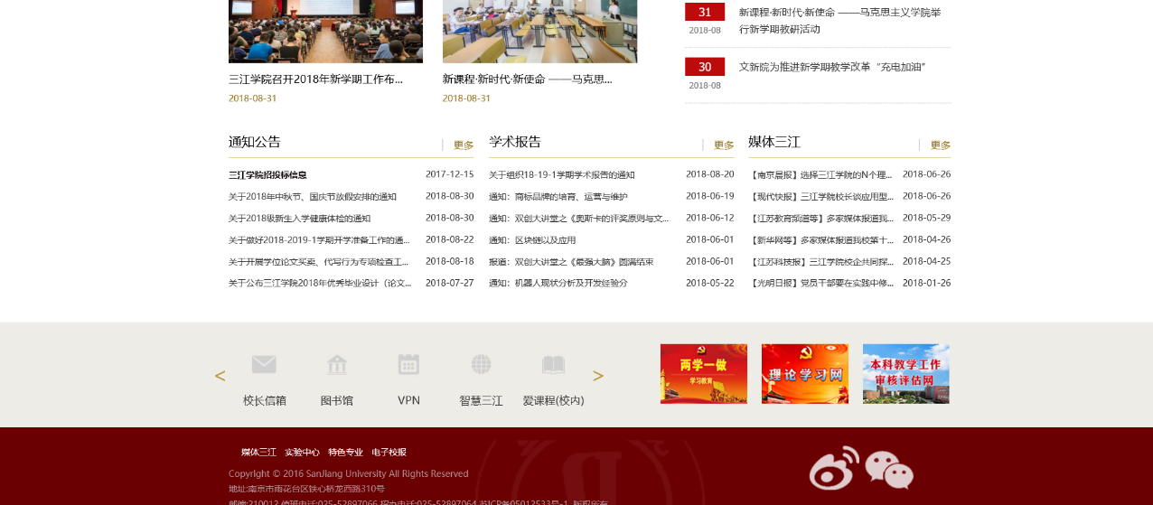
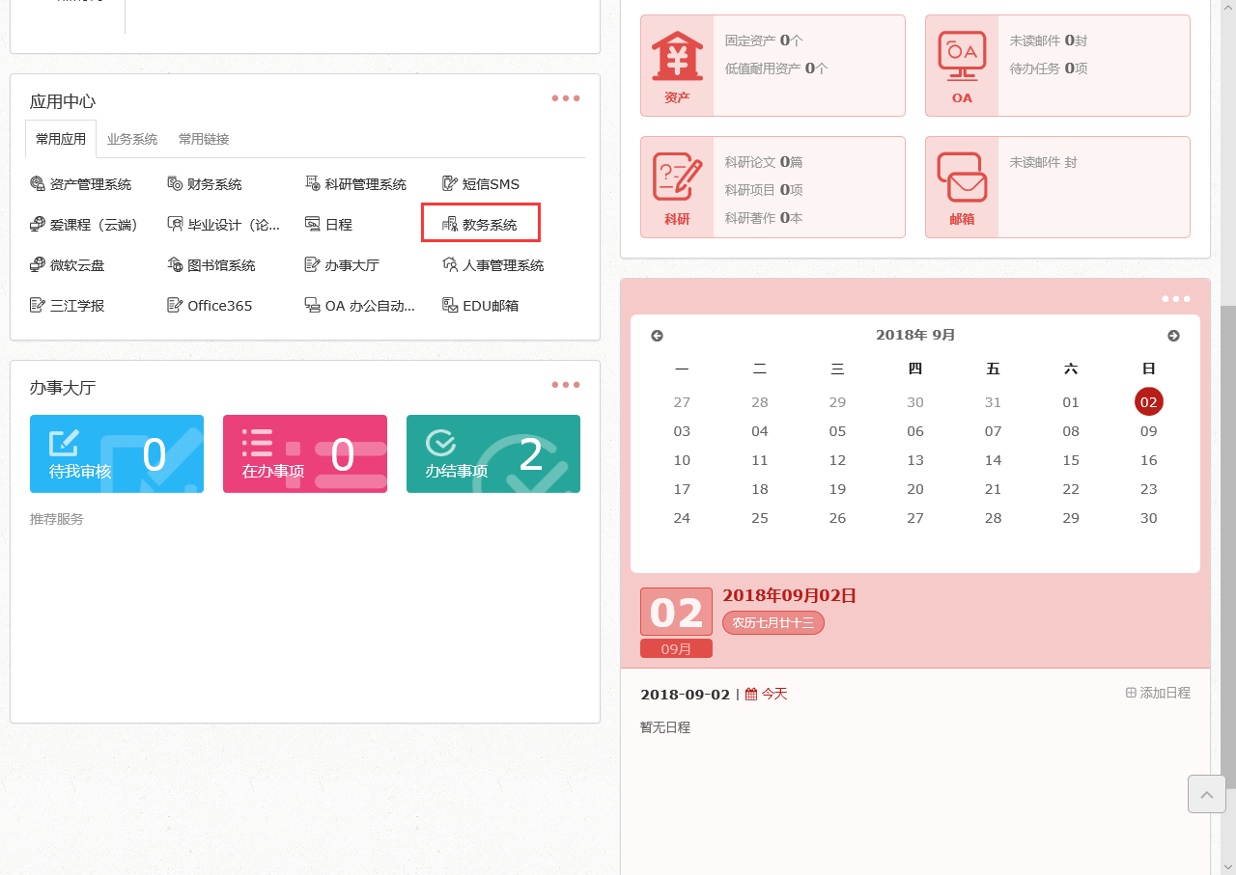

登录方式二：输入http://jw.sju.edu.cn，输入学号及密码（如密码遗忘请点击忘记密码了，并按照下面的步骤通过校内邮箱（学生学号@stu.sju.edu.cn或者教工号@sju.edu.cn）找回密码操作）；
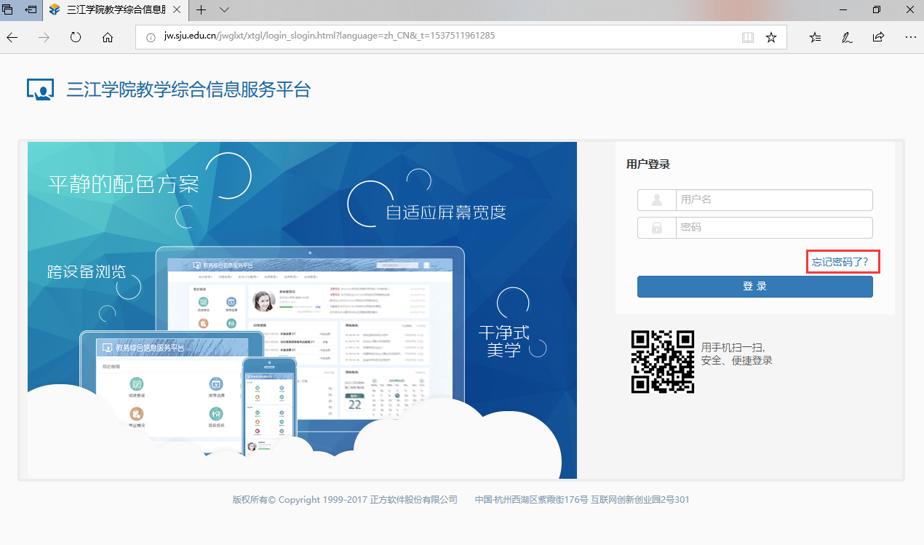
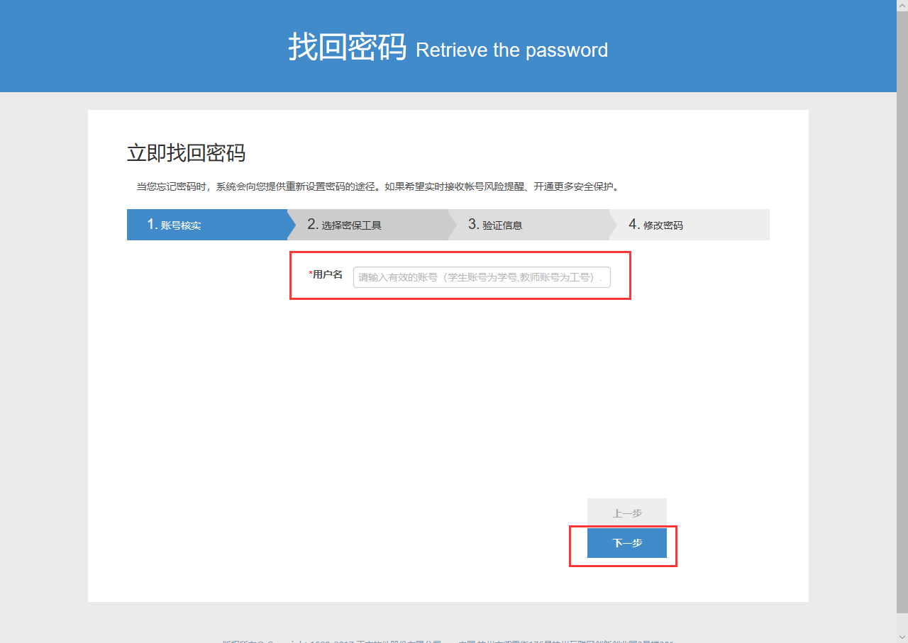
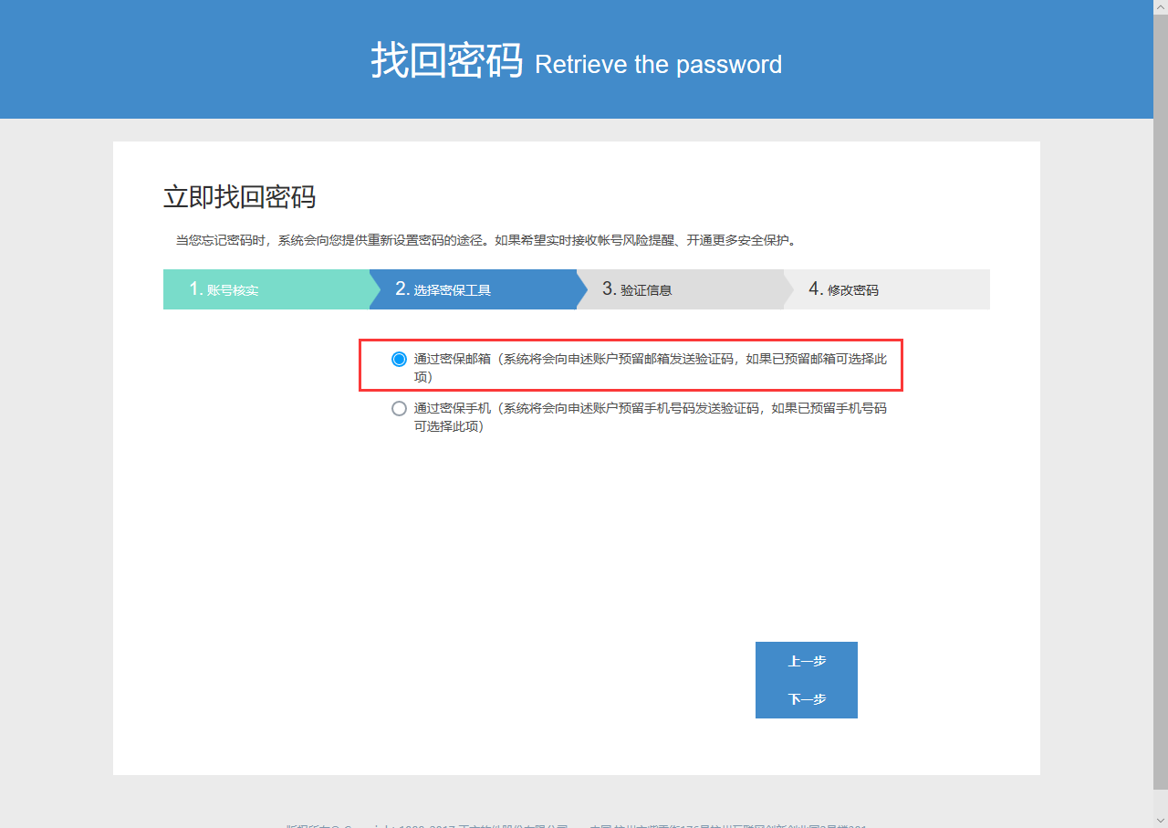
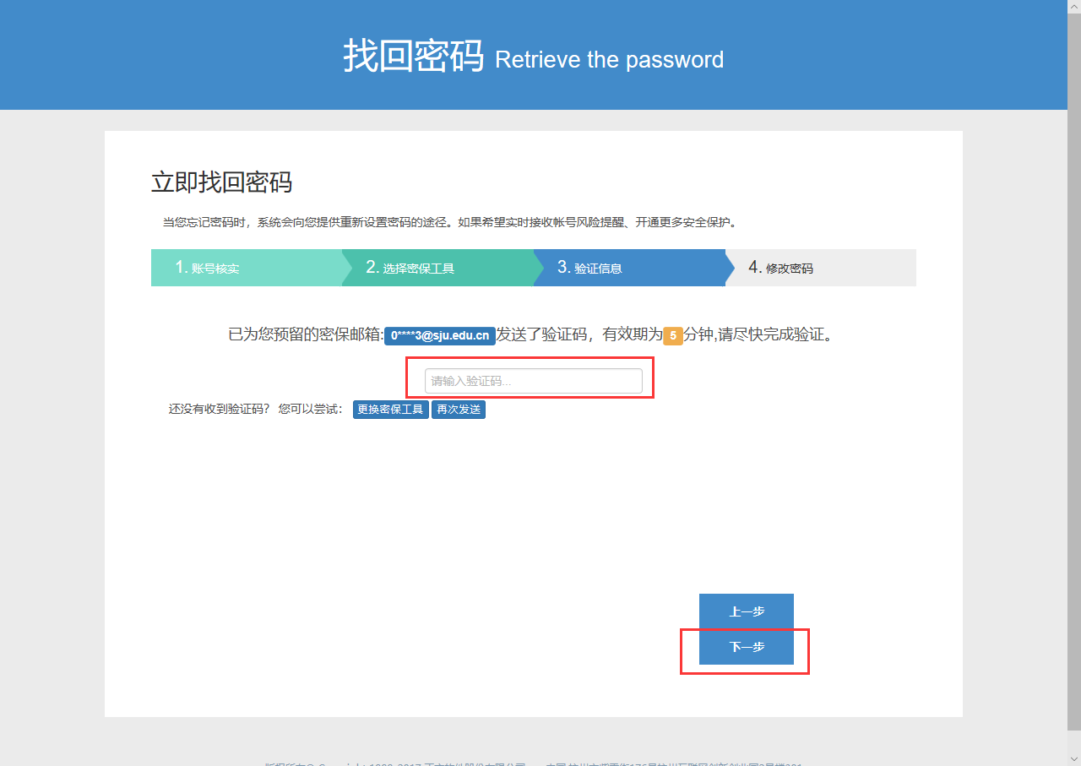
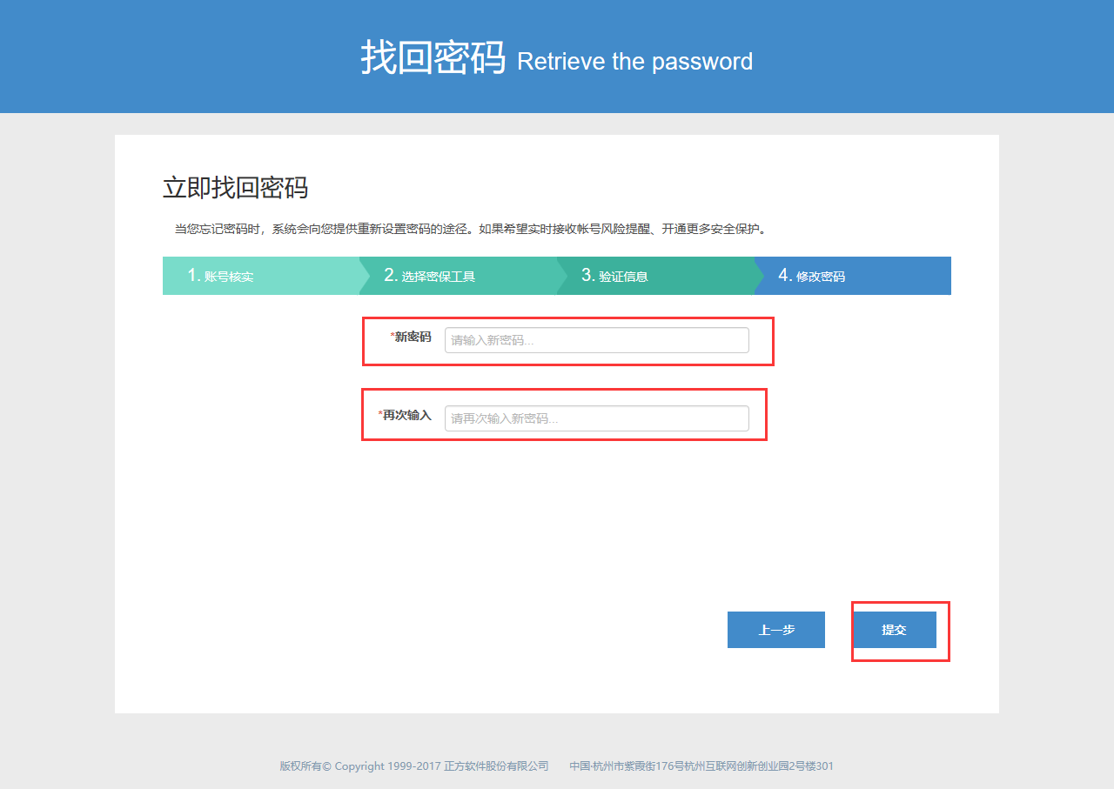

2．选择“报名申请”，单击“考级项目报名”；
3．单击 “报名”，阅读“报名说明”，单击“同意”，输入身份证号和手机号，单击“提交申请”；

